MARATHON 2005 A PARIS

Ils étaient 15 au départ, ils furent 15 à l’arrivée. Bravo à toutes et à tous pour cette performance collective. Après des semaines d’effort, la récompense est au bout du chemin.
Même le « vieux » jean mich mich a réussi son pari alors qu’il s’était moins bien préparé que les autres années (cela s’appelle l’expérience…).

Les temps s’étalent de 3h30 à 4h40… mais l’essentiel est ailleurs

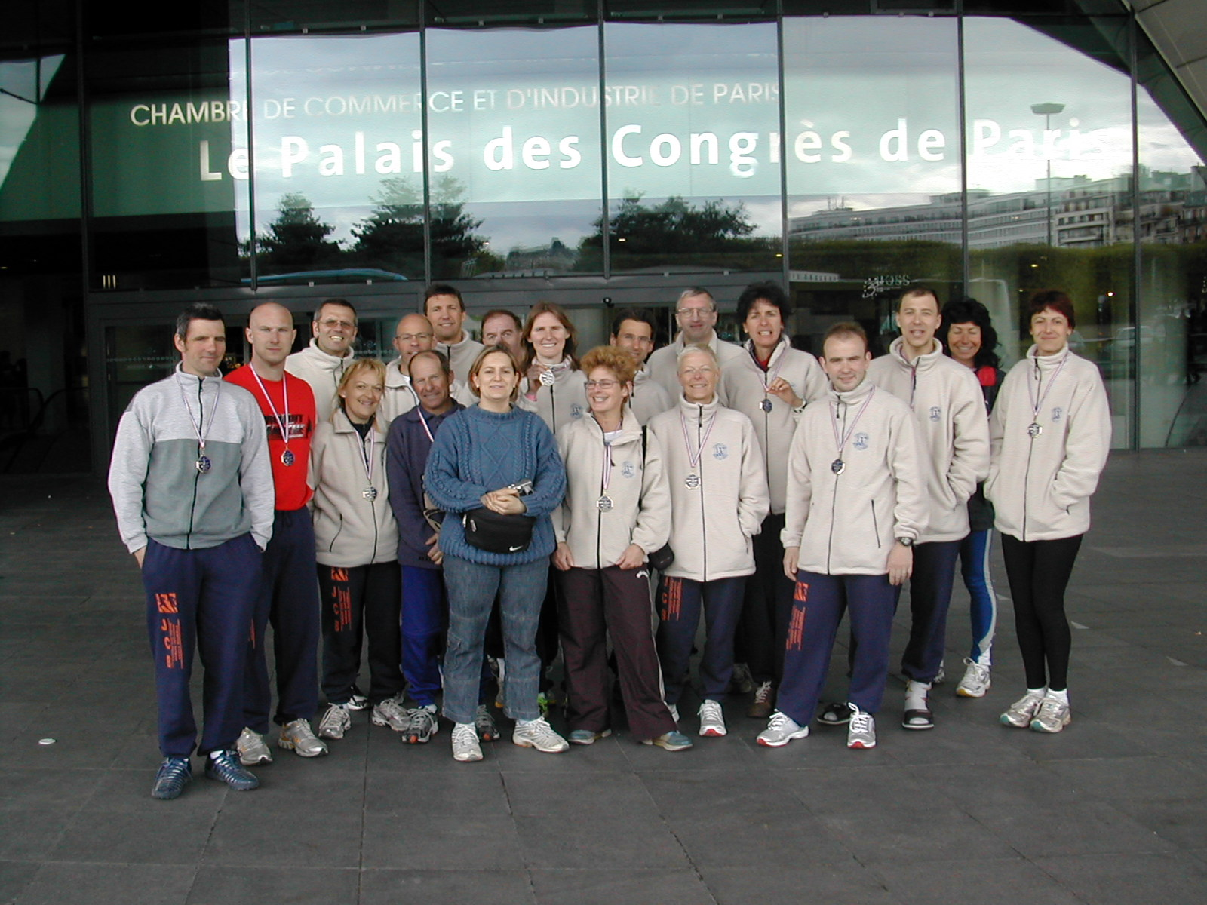

Encore bravo à tous

